Chap 2 Séance 7 : Ecriture
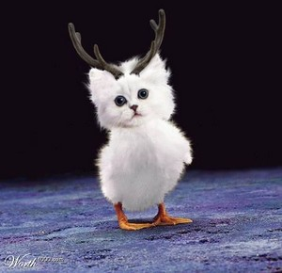
Sujet « J’invente et je décris un animal imaginaire » –

1e étape : travail au brouillon

J’invente un animal composé de deux espèces connues.
Je décris l’animal physiquement dans un ou deux paragraphe(s) puis éventuellement moralement dans un autre paragraphe.
J’utilise le présent de l’indicatif.
J’ordonne ma description (du général au détail et/ou de la tête au pied ou le contraire…)
J’emploie au moins une comparaison.

